1 ASIX

**MÒDUL 1: IMPLANTACIÓ SISTEMES OPERATIUS**

ACTIVITAT 1: Copies seguretat en Windows

línea horizontal

# 



**Alumne**: Daniel Mascarilla del Olmo

**Professor**: Eloi Gallés

**Curs**: 1 ASIX

**Centre**: Jaume Viladoms

**ÍNDEX**

**Escenari 3**

**Exercici 1: 4**

**Exercici 2: Implantació sistema seguretat software Windows 6**

**Exercici 3: Implantació sistema seguretat software de Tercers 18**

# Escenari

Imagineu que sou els Administradors Informàtics d’una escola anomenada Jaume Viladoms. Com administradors que sou, us encarreguen de tot el refent a la informàtica amb totes les avantatges i inconvenients que comporta, és a dir, sou els responsables del funcionament i de la informació emmagatzemada.

L’estructura de l’escola està composada per diferents PC’s que estan connectats per xarxa a un servidor central.

En aquest servidor, disposem d’una sèrie de carpetes amb diferents propietaris i diferents permisos, on guardarem les dades.

Els diferents nivells d’usuaris i les dades que guarden són:

● **Alumnes**. Pràctiques realitzades i apunts.

● **Professors**. Apunts, pràctiques, exàmens i notes.

● **Cap d’estudis**. Documents alumnes.

● **Secretaria**. Documentació alumnes, expedients, factures, albarans,...

També us encarregueu del funcionament dels diferents PC’s que disposem a les aules. Aquests equips disposen del Sistema Operatiu amb els diferents programes que utilitzen els alumnes i professors.

# Exercici 1:

● Com a Administrador Informàtic que ets, proposa un model de còpies de seguretat que creguis convenient perquè puguis estar tranquil davant qualsevol problema que pugui existir a l’escola.

Jo el que faria es com a primera acció, fer una còpia de seguretat completa, ja que no ocuparia massa i ens assegurarem tot el primer dia.

Durant els primers 7 dies, faria còpies incrementals i un cop acabat el periode de 7 dies de incrementals, a partir de allà el que faría es copies diferencials, ja que els canvis no son gaire diferents i per tant l’emmagatzematge de la còpia no es tan “heavy”.

En la pròxima setmana, faria el mateix procés que hem fet en la primera setmana, però eliminant les còpies de la setmana anterior, ja que no te sentit guardar-les si fem de noves, ocupen espai i no en són útils.

● Comenta la importància de les dades dels diferents usuaris i perquè creus que són o no importants.

Les dades que pertanyen als alumnes són importants per principalment la entrega de tasques d’aquests, ja que així els professors poden veure si les tasques han sigut entregades en el periode de temps que estaven posades.

Per les dades dels professors, són de clau importància ja que sense el material de classe per poder fer les classes no podrien fer-les, avaluacions, etc.

Per les dades del cap d’estudis, són importants ja que tenen tots els documents dels alumnes i administració de la pròpia escola.

Per les dades de secretaria, són de clau importància ja que contenen tota la informació sobre tots els alumnes, gestió d’expedients, factures, informació sobre el professorat, etc.

● Explica quin seria el procés de recuperació davant de la pèrdua d’un fitxer dels diferents usuaris. Explica cadascun d’ells.

* Cas alumnes: recuperessin ells mateixos en el cas de que tinguessin ells l’arxiu. Si no s’aniria preguntant tipus quan es va crear i tot per recuperar-ho. Mirant les còpies diferencials es recuperaria
* Cas professors: mateix procés que el de alumnes, i es reduiría en temps que ha estat treballant en la escola.
* Cas cap d’estudis: mateix depenent del document que s’ha de buscar, si es sobre un alumne el temps seria menor,
* Cas secretaria: mateix depenent del tipus de document, si es d’algun alumne es reduiria el temps

● Segons el teu model de còpies de seguretat com seria la teva restauració del sistema dels diferents PC’s de les aules davant una pèrdua massiva de dades.

Ho faria amb la còpia de seguretat completa que es fa a cada inici de setmana, així no es perd tanta informació, i depèn del dia també inclouria les incrementals i diferencials.

● Segons el teu model, has contemplat en cas d’haver una catàstrofe a l’escola i hem de muntar un edifici temporal en un altre lloc? Com?

Ho faria des del punt on esta guardat tot, sigui un disc dur, guardat en el núvol, etc; i fer el procés mencionat.

# Exercici 2: Implantació sistema seguretat software Windows

Anem a simular en el nostre PC’s la realització de les copies de seguretat.

1. Crear la diferent estructura de directoris (alumnes, professors,...). Simuleu també les diferents carpetes del Sistema Operatiu.

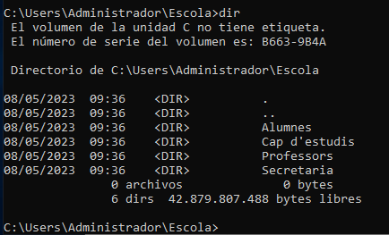

2. Inserir alguns fitxer dintre dels directoris.

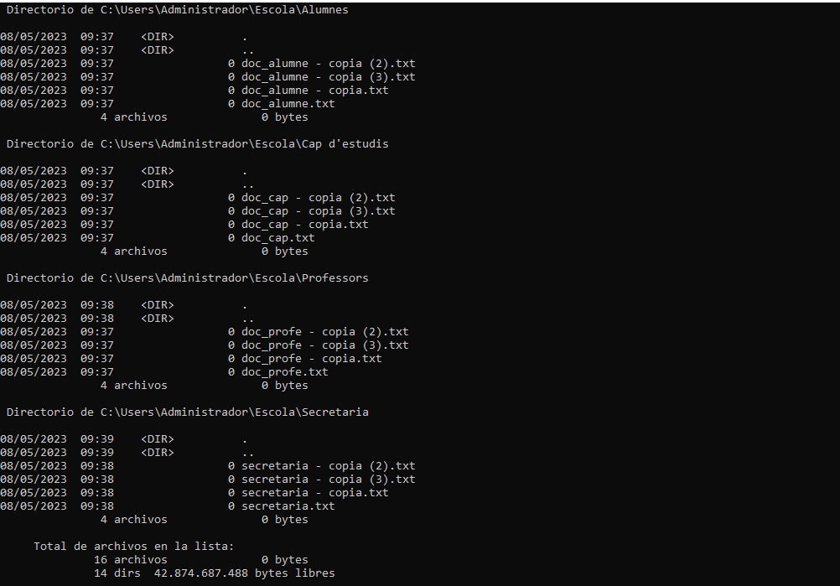

3. Mitjançant l’aplicació de Còpies de Seguretat incorporada en Windows, realitzeu el model que heu decidit.

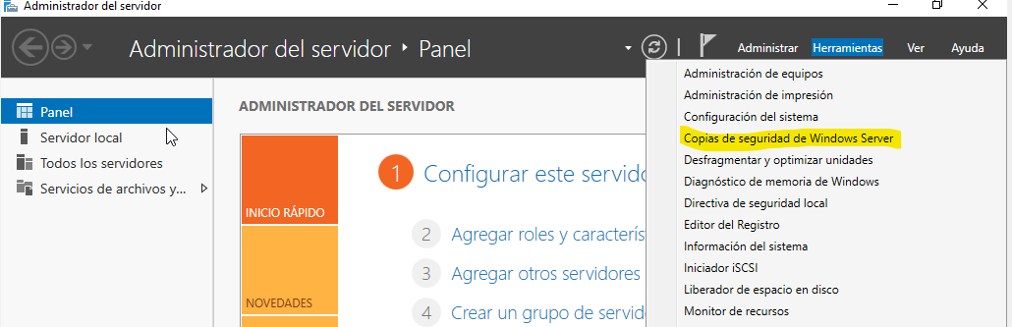

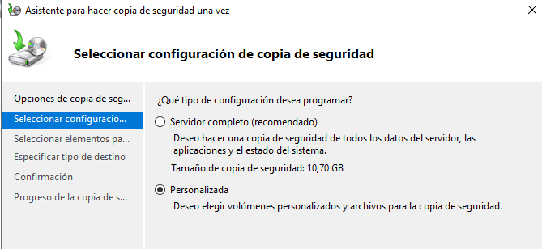

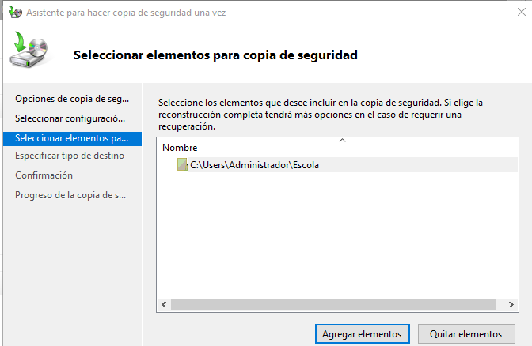

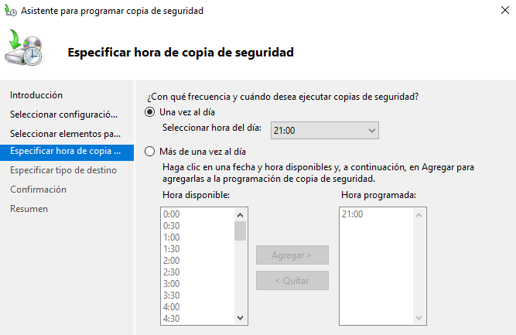

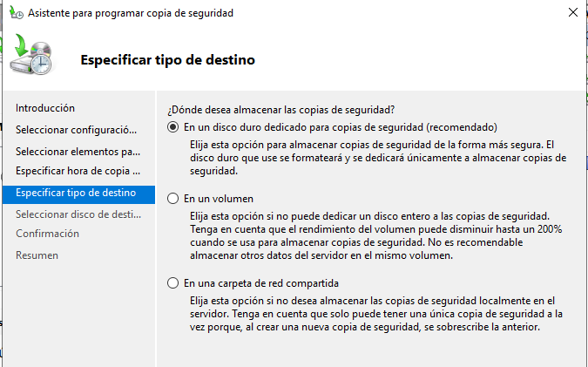

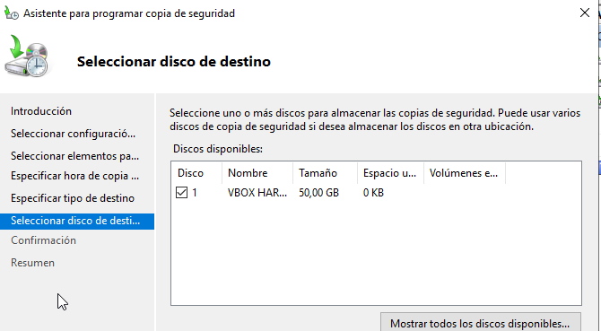

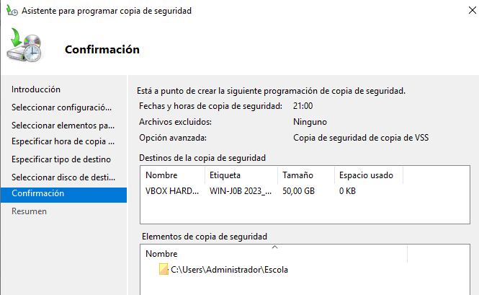

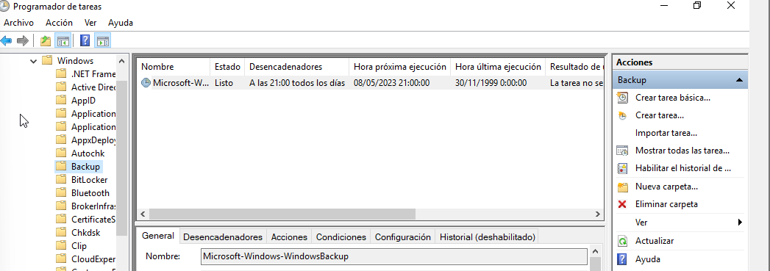

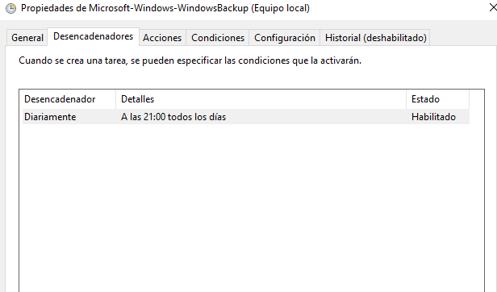

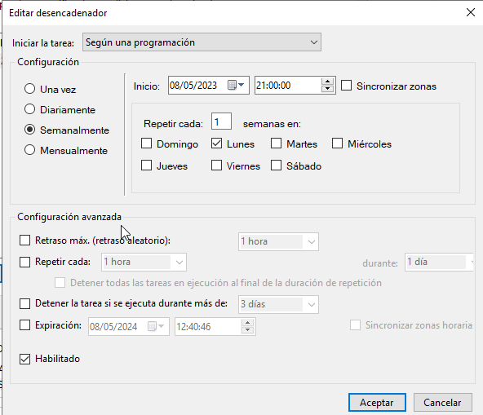

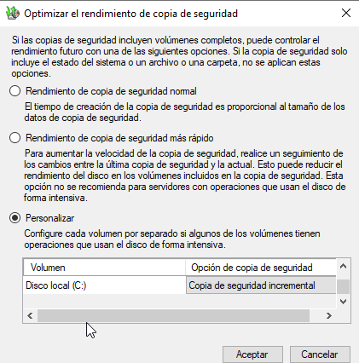

4. Realitzar proves de recuperació i veure si funciona de veritat.

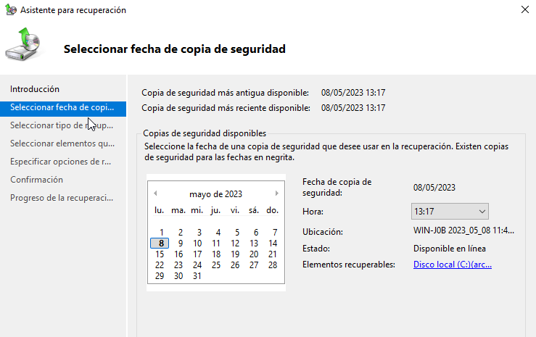

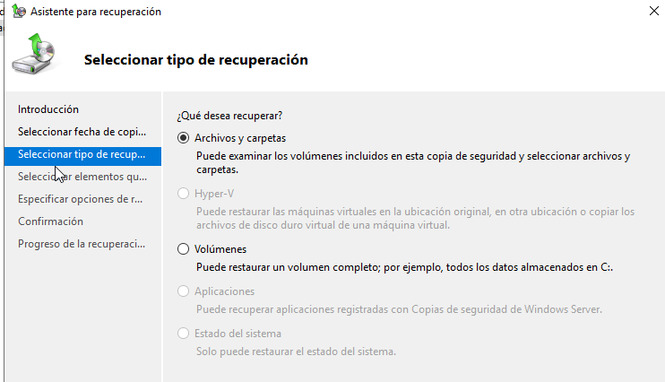

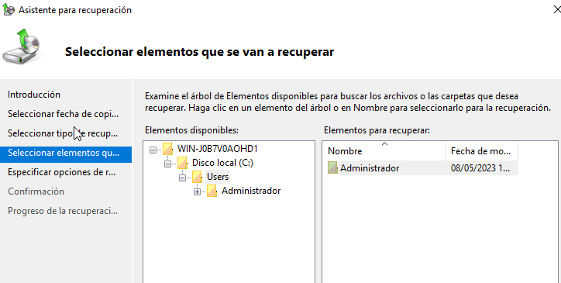

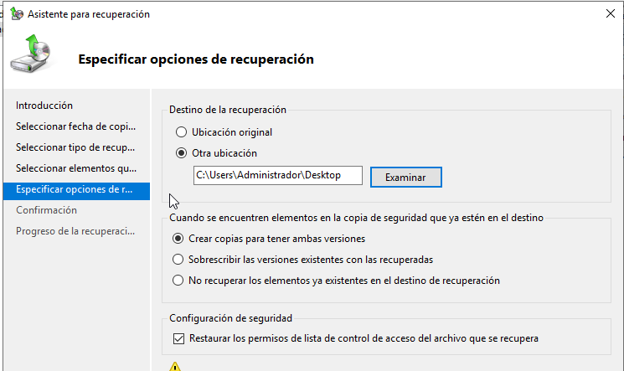

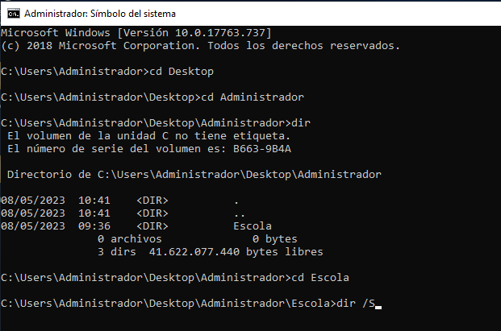

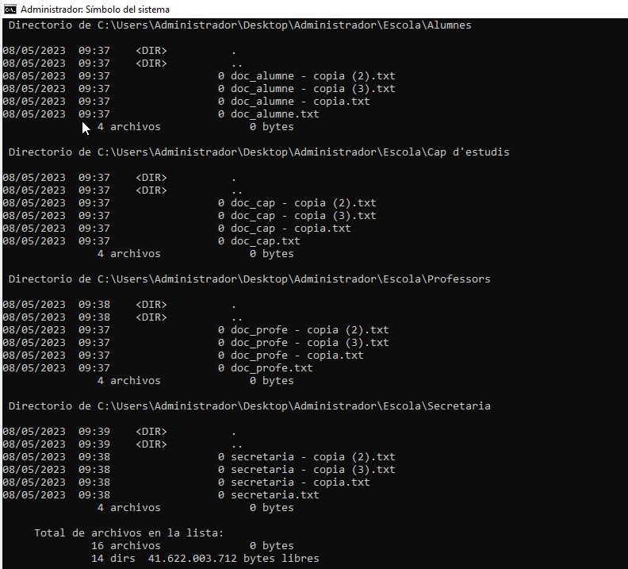

M’ho ha recuperat com podem veure al escriptori.

# Exercici 3: Implantació sistema seguretat software de Tercers

1. Realitzeu la simulació del backup anterior amb un software extern per Windows que tinguin més opcions i sigui més complet. (Exemple cobian backup).

